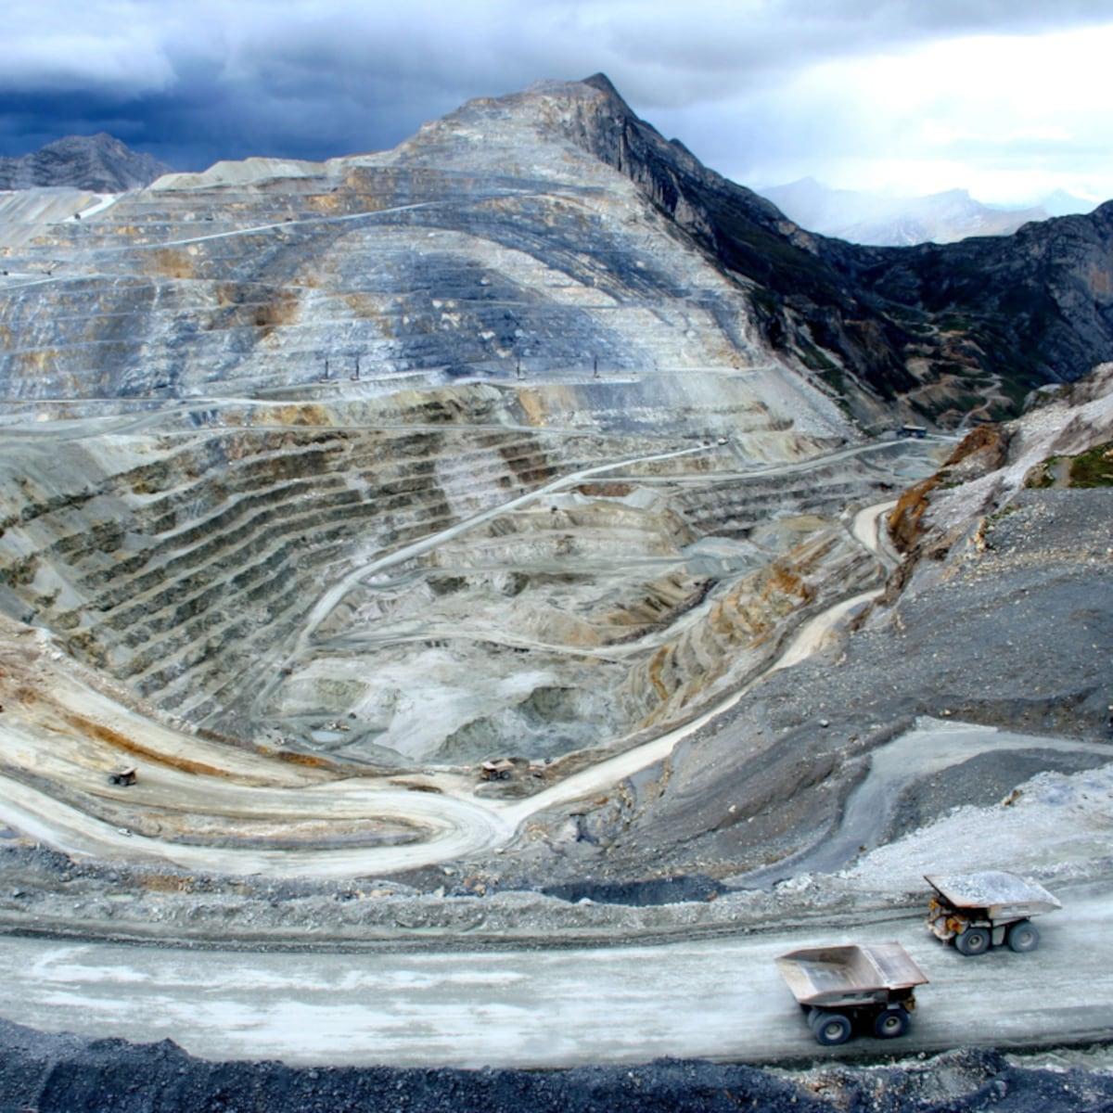



REPORTE SEMANAL VP
ANTAMINA

27 – 03 DE MAYO
2026

REPORTE SITUACIONAL DE LA SEMANA

- CONTEXTO ACTUAL

- Yanacancha registra tensión por incumplimientos de compromisos en Huamalíes y Llata, además de reclamos hídricos en Huari; el Concentraducto presenta alertas por presunta contaminación, avance en proyecto vial y preocupación por PTAR; Huarmey concentra demandas ambientales y sanitarias; El Pinar mantiene emergencia hídrica; Huaraz y Lima registran movilizaciones políticas, sociales, electorales e institucionales.

- OPERACIÓN YANACANCHA

- Fredill convocó asamblea multisectorial el 30 de abril en Huamalíes para evaluar incumplimientos de Antamina y PCM, además de analizar posibles movilizaciones.
- Tras la asamblea del 30 de abril, dirigentes de Llata acordaron reunirse el 6 de mayo y movilizarse el 21 hacia el Gobierno Regional de Huánuco por incumplimientos de Antamina, PCM y autoridades.
- Pobladores del distrito de Huari denunciaron más de una semana sin agua; municipio anunció restablecimiento, mientras proyecto sanitario con Antamina permanece en elaboración de expediente técnico.

- CONCENTRADUCTO

- Julio Rímac denunció arsénico en la población de Chavín, solicitó estudios en San Marcos y convocó reunión para el 8 de mayo en el distrito de Chavín de Huántar.
- Antamina culminó estudios finales de la carretera Recuay-Aija-Huarmey, proyecto vial orientado a mejorar conectividad, comercio, turismo y desarrollo regional.
- Joel Muñoz respaldó protesta de vecinos de Cruz Blanca contra PTAR por falta de información, presuntas irregularidades y riesgos ambientales.

- PPL – HUARMEY

- Martín Cabrera cuestionó a Antamina por omitir respuesta ante solicitud ciudadana de donación de oxígeno durante emergencia por COVID-19.
- La Comisión del Congreso aprobó el dictamen que declara en emergencia ambiental a Huarmey por grave contaminación con arsénico y metales pesados.
- Comité de Salud convocó conferencia el 4 de mayo en Huarmey para impulsar que el dictamen de emergencia ambiental y sanitaria se convierta en ley.

- RESIDENCIAL EL PINAR

- Municipalidad de Independencia anunció que inauguraría el 30 de mayo sistema de agua para seis JASS, tras ampliarse 60 días el estado de emergencia.

- OFICINA HUARAZ

- El 1 de mayo, militantes de Juntos por el Perú protestaron en Huaraz contra el JNE; Julio Rímac figuró entre participantes identificados durante la movilización.
- Comuneros de Pongor exigieron pronunciamiento judicial por proceso de propiedad pendiente desde 2023 y advirtieron posibles movilizaciones ante demoras procesales.

- OFICINA LIMA
- Rafael López Aliaga convocó marcha nacional pacífica el 6 de mayo en Campo de Marte, ante cuestionamientos al proceso electoral.
- CGTP realizó marcha por el Día del Trabajador el 1 de mayo en Lima, con Roberto Sánchez y dirigentes políticos.
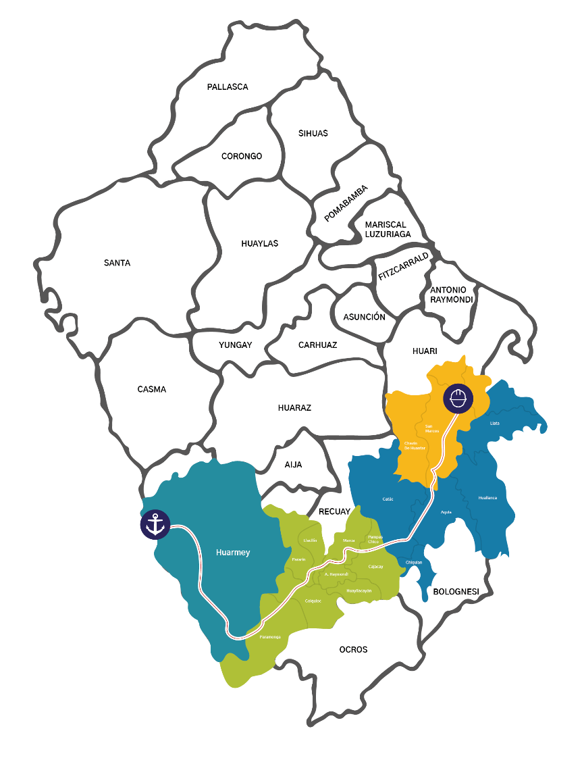
POSIBLES ESCENARIOS
- Fredill Llata podría endurecer reclamos ante nuevas dilaciones de Antamina y PCM, generando protestas de mayor alcance.

- Joel Muñoz podría canalizar nuevos pedidos de fiscalización al proyecto PTAR.

- Martín Cabrera podría reactivar cuestionamientos/protesta contra Antamina en Huarmey.

- Huarmey podría elevar presión política para aprobar la ley ambiental.

En Llata, Chavín, San Marcos y Huarmey se articula presión social sobre Antamina por compromisos pendientes, agua, salud y ambiente. Fredill y dirigentes de Llata proyectan reuniones y movilización; Huari expone retrasos del proyecto sanitario; Julio Rímac posiciona denuncias por arsénico y pedidos de estudios; Martín Cabrera reactiva cuestionamientos por respuesta empresarial en COVID-19. La aprobación del dictamen de emergencia ambiental y sanitaria en Huarmey eleva exigencias institucionales y reputacionales.
INFORMACIÓN A CONSIDERAR

